NOTULEN
van de 30ste Algemene Ledenvergadering van Twentse Alpinisten Vereniging

datum: 2 maart 2016
plaats: Kantoor Domijn
Zunabrink 10
7544 DR Enschede

Aanwezig waren de volgende leden:
Eelco Gouma, Jonicke Gouma, Anouk Gouma, Jeannette Land, Ivar Land, Roel Land, Stephan Floris, Isis Janssen, Nico Boere, Loes Michels, Irene Wunnink, Dirk Roskam, Hans Janssen, Robert Leloux, Gerard de Ruiter (notulist)

Met kennisgeving afwezig:
Rik Hoeven, Jan Bruggink, Ellen Bruggink, Peter Noordanus, Monique Gerfen, Sigurd Jacobs, Selma Jacobs, Gerrit Legters, Grada Legters, Betsie Boere, Niels Boere, Mark Filius.

Opening

Dirk opent de vergadering om 20.05 uur en heet alle aanwezigen hartelijk welkom.

Mededelingen

De namen van de leden die afgezegd hebben worden genoemd.

Vaststellen definitieve agenda

Conform verzonden agenda

Goedkeuren notulen vorige vergadering

De notulen zijn zonder opmerkingen goedgekeurd.

Verslag van de voorzitter

- Wat komt er terug van gestelde doelstellingen. Graag zien we meer interactie tussen leden en bestuur.
- In bestuursvergadering eerste kwartier inspreekmogelijkheid voor leden. Vanavond veel jeugdleden aanwezig.
- Vergroten kennisniveau binnen de vereniging.
- Groot onderhoud aan Osnabrücknerwand

Verslag van de secretaris

Toelichting op het overzicht:

In 2015 is in sportief opzicht goed verlopen. Er was voor veel van de activiteiten grote animo. Ook de jeugddag was een succes, namelijk alle jeugdleden waren aanwezig, waarvoor een compliment aan organisatoren en vooral aan de jeugdige deelnemers.

Verslag van de penningmeester

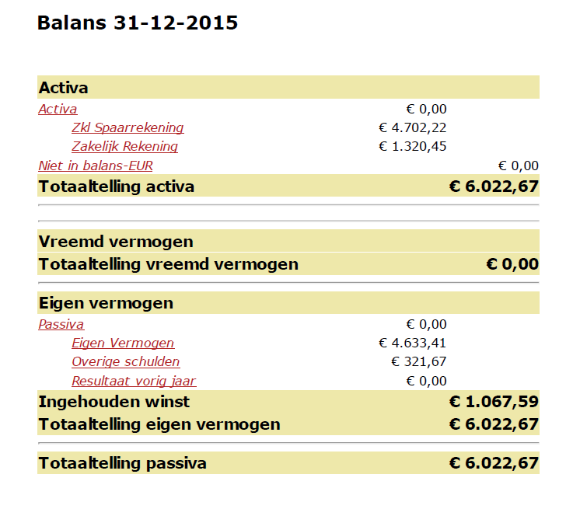

Toelichting op de jaarrekening:

Rente is aangepast naar 17,50.
Schenking van NKBV Oost ad € 500,00 t.b.v. groot onderhoud aan de Osnabruckerwand.
De samenwerking leidt behalve tot financiële bijdrage ook tot meer kennis. NKBV Oost mag, rekening houdend met de jaarplanning van TAV, gebruik maken van de wand.

Verslag en samenstelling van de kascontrolecommissie

Niemand van de commissie is aanwezig. Ellen en Betsie. Aftredend is Ellen, nieuw lid Jeanette. Reservelid Nico, Eelco 2e reserve lid.

Verslag en samenstelling van de Materiaalcontrolecommissie

Vaststellen herzien Huishoudelijk Reglement

De secretaris licht de leden in over de tekstuele aanpassingen van het Huishoudelijk Reglement. Dit is een uitwerking van het besluit van de Algemene Ledenvergaderingen van 2013 en 2014.

Belangrijkste wijzigingen:

- Aanpassing van de betaling van de contributie, eenmaal per jaar.
- Opzegging lidmaatschap voor 1 november van het lopende kalenderjaar
- Jeugdlidmaatschap tot 18e verjaardag

Het gewijzigde en goedgekeurde Huishoudelijk Reglement wordt op de website van de TAV geplaatst onder menu Contact/Downloads/Reglement/

Bestuurswissel

Aftredend en herkiesbaar zijn Dirk Roskam en Hans Janssen. Zij stellen zich herkiesbaar.

Tussentijds aftredend: Fred Franke. Het Bestuur stelt als opvolger voor Roel Land.

Tot een half uur voor de vergadering konden tegenkandidaten zich opgeven bij het Bestuur voor een bestuursfunctie. Hiervan is geen gebruik gemaakt.

Voorgestelde functieverdeling Bestuur:

Voorzitter: Dirk Roskam
Secretaris: Gerard de Ruiter
Penningmeester: Hans Janssen
Klimcoördinatoren: Irene Wunnink/
Klimwandcoördinator: Robert Leloux
Wandelcoördinator: Roel Land
Algemeen: Thea Bos

Rooster van aftreden:

2017 Irene en Robert
2018 Gerard, Thea en Roel
2019 Dirk en Hans

Jaarprogramma 2016

- 3 januari: Nieuwjaarswandeling
- 26 januari: Indoorklimdag
- 13/14 februari: Voorjaarsbivak
- 2 maart ALV
- 20 maart Geocaching
- 13 april Theorie avond klimmen
- 24 april Jeugdklimdag
- 30 april Schonen wand
- 1 mei Klimdag
- 5 – 8 mei Activiteitenweek Sauerland
- 5 juni Klimdag
- 18 – 19 juni Voorbereiding Mont Blanc
- 30 juli – 6 aug. Bergsportkamp Mont Blanc
- 28 augustus Klimdag
- 2 – 4 september Jeugddagen
- 11 september Wadlopen
- 25 september Geocaching
- 5 – 6 november Najaarsbivak
- 27 november Indoorklimdag
- 18 december Uitwaaiwandeling

- Loes verzoekt handhaving van bestaande jaarprogramma. Dit biedt haar de mogelijkheid om aan bepaalde activiteiten deel te kunnen nemen.
- Robert: naam van activiteiten herbenoemen. De huidige benaming dekt niet altijd meer de lading van de activiteit.
- Jonicke : meer wandelingen opnemen in programma.

Initiatief voor trekking door Nepal, najaar 2017

- Plan van Peter Noordanus en Monique Gerfen voor een trekking door Nepal in najaar 2017.
- Deze trekking wordt buiten de TAV georganiseerd, deelname is vrijwillig en op eigen risico.
- Meer informatie bij Peter en Monique.

Rondvraag

Stefan vraagt naar achterwege blijven van ATB Tocht.
Als lid van de TAV kan/mag hij daar initiatief toe nemen om dit te organiseren in overleg met het bestuur.

Sluiting

Pauze

Na de pauze is er gelegenheid geweest voor oefenen met touwen en knooptechniek.

